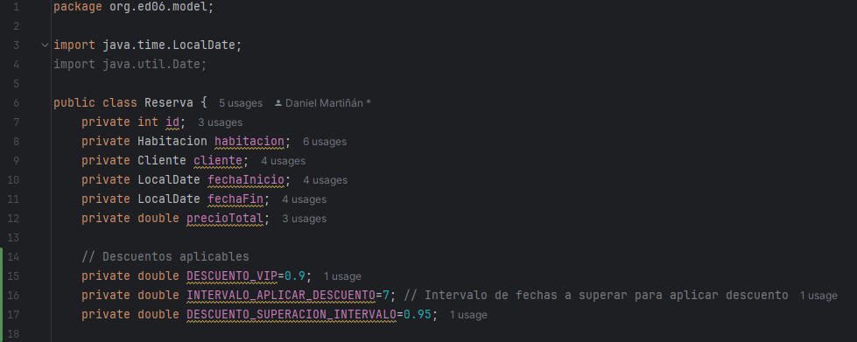
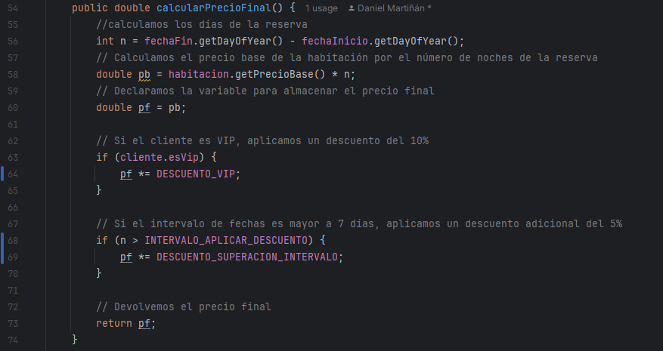
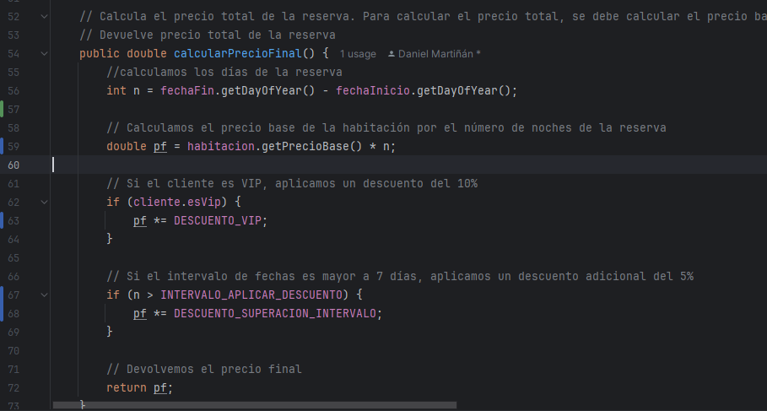
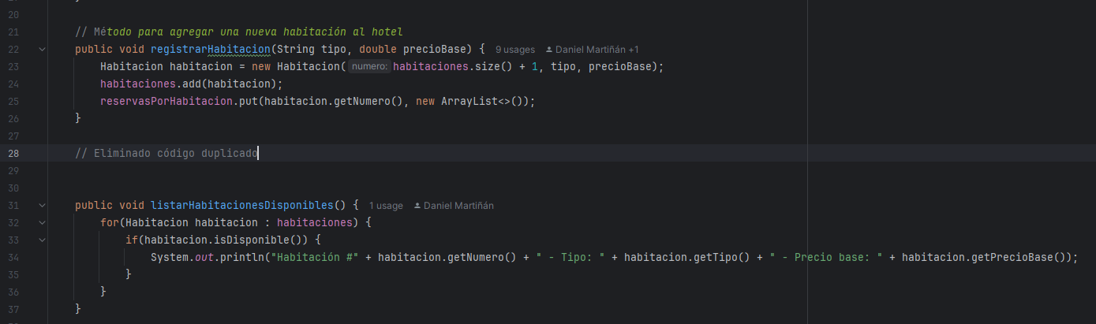
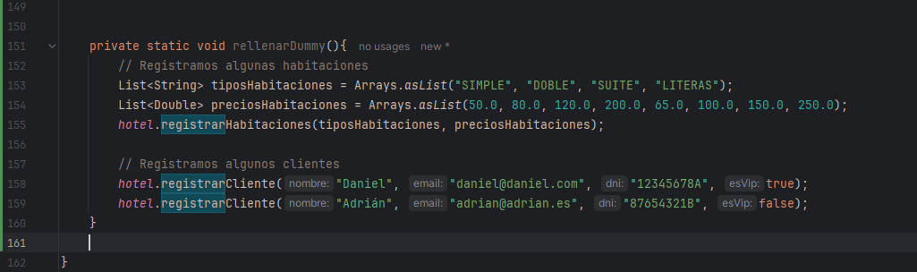
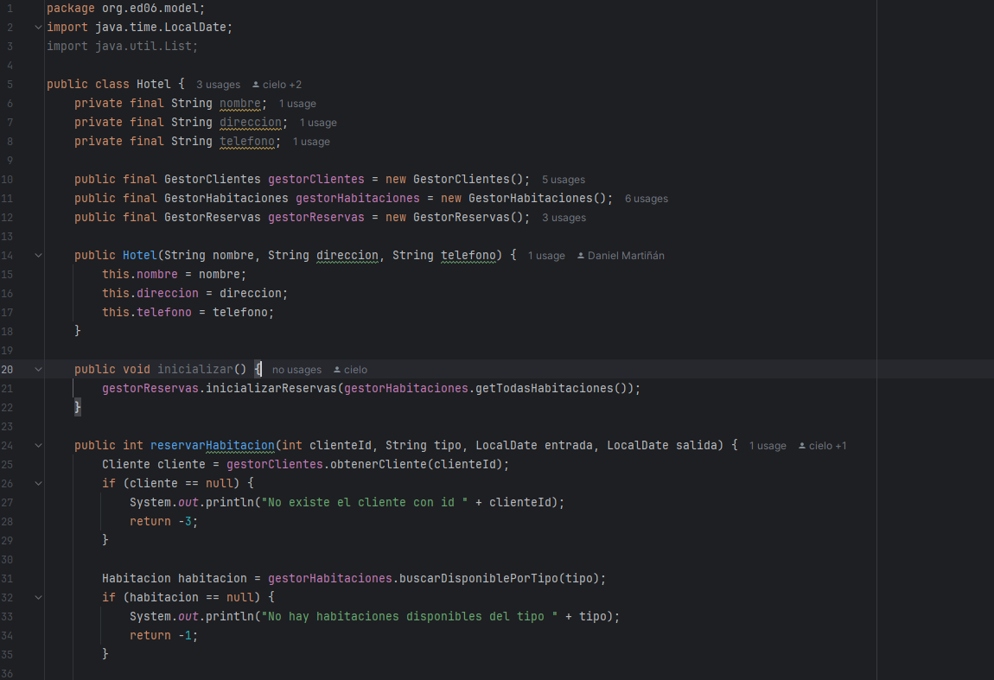
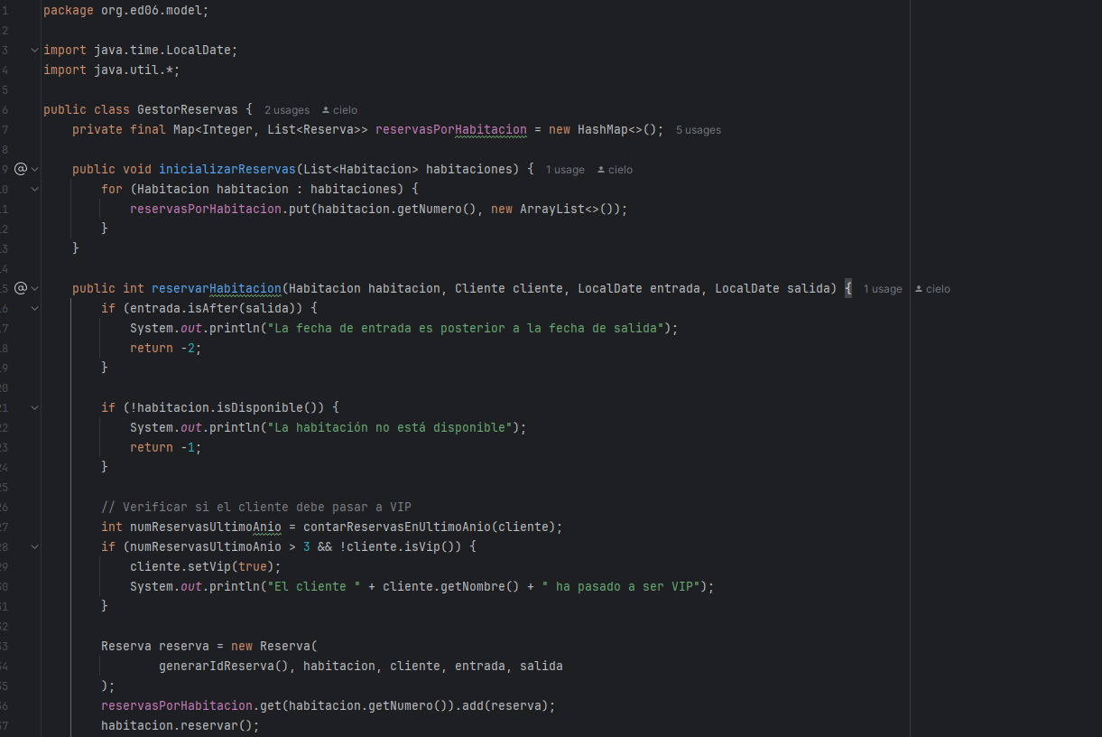
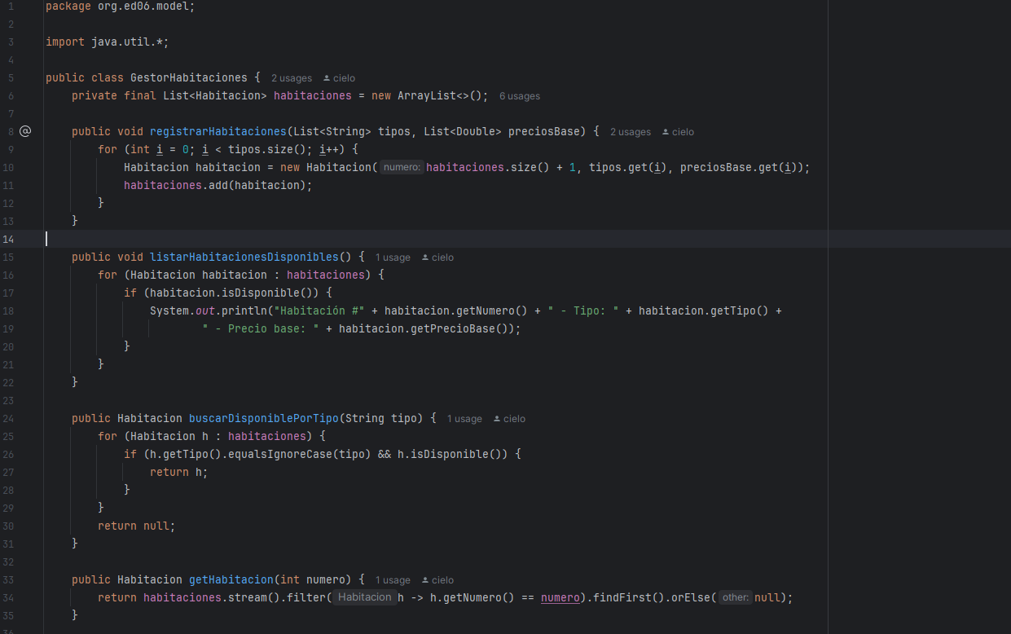
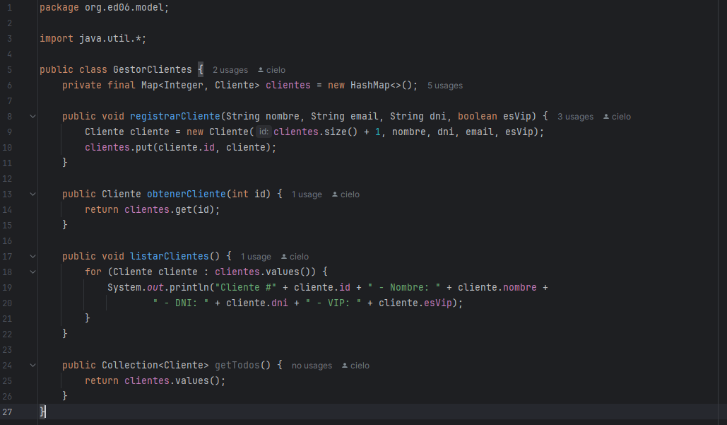
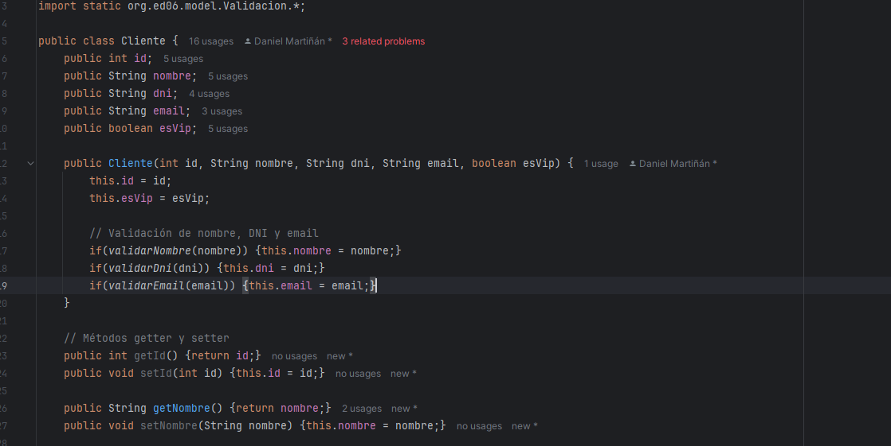
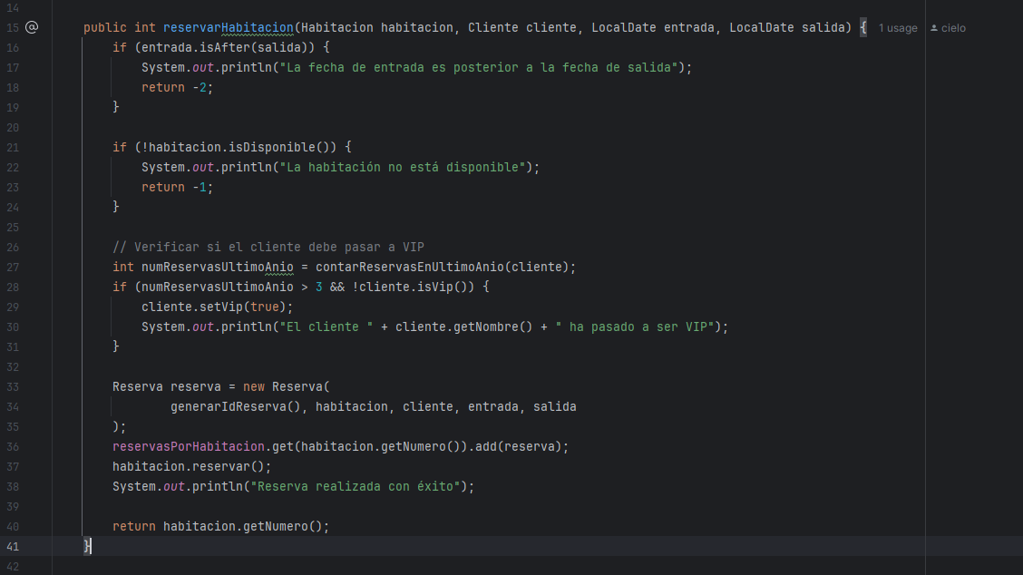
IDENTIFICACIÓN DE CODE SMELLS

Clases demasiado grandes o con demasiadas responsabilidades.
La clase Hotel es demasiado grande y tiene demasiadas responsabilidades. Se encarga de la gestión de reservas, clientes y habitaciones.

Métodos demasiado largos o complejos.
El método main() de la clase Main es demasiado largo y tiene demasiadas responsabilidades. Se encarga de registrar habitaciones, clientes y de actuar como menú.
El método reservarHabitacion() de la clase Hotel() es demasiado largo y tiene demasiadas responsabilidades.
if anidados o complejos. Posiblidad de aplicar Early Return.
El método reservarHabitacion() de la clase Hotel tiene demasiados if anidados. Se pueden aplicar Early return para simplificar el código.

Nombres de variables y métodos poco descriptivos.
Variable “tipo” en Main poco descriptiva.

Código duplicado.
Él método registrarHabitacion() de la clase Hotel se repite más adelante (registrarHabitaciones())

Código inalcanzable.
El método reservarHabitación() no puede alcanzar return 0.

Comentarios poco adecuados o redundantes.
Hay partes del código muy comentadas y otras que carecen de comentarios.

Uso de Magic Numbers.
La clase Reserva tiene números mágicos para aplicar los descuentos.

Variables redundantes.
La variables pb en calcularPrecioFinal() es redundante.

REFACTORIZACION

Eliminación de Magic Numbers en Reserva.

Eliminación de variables redundantes

Eliminación del método registrarHabitacion() y unificar en registrarHabitaciones.

Extraemos el código para rellenar el hotel y lo metemos en un método:

División de responsabilidades del Hotel en Gestores:

Extracción de validación de cliente

Reducción de complejidad en sentencia if:

